总编号：

2024年秋计算机图形学实验报告

第二次实验
提交人：梁景毓
学号：2023302855
班号：14012303
所 在 学 院：软件学院
联 系 电 话：18092253530

西北工业大学软件学院
二零二五年十月二十四日
题目一：使用三维图形软件技术OpenGL完成一个控制台程序，要求根据鼠标和键盘事件产生不同的三维图形，具体为：键盘”1”：红色球体、键盘“2”：绿色圆锥、键盘“3”：蓝色立方体、鼠标左键按下：紫色茶壶、鼠标右键按下：一条黄色实线+两侧分别一条白色虚线的车道线。
- 程序名称
Main1
- 程序目标与功能
  - 目标： 利用 OpenGL 图形库，创建一个能够响应用户键盘和鼠标输入的交互式三维场景。

  - 功能：
    - 程序初始化一个带光照效果的三维场景。
    - 所有显示的图形都围绕Y轴进行持续的旋转动画，以增强三维视觉效果。
    - 根据用户的键盘按键，显示不同的几何体：
      - 按下键盘 ‘1’ 键：显示一个红色的球体。
      - 按下键盘 ‘2’ 键：显示一个绿色的圆锥体。
      - 按下键盘 ‘3’ 键：显示一个蓝色的立方体。
    - 根据用户的鼠标按键，显示不同的图形：
      - 点击鼠标左键：显示一个紫色的茶壶。
      - 点击鼠标右键：显示由一条黄色实线和两侧白色虚线组成的车道线模型。
    - 按下 ESC 键可退出程序。
- 程序设计说明与结构框架图
  - 程序设计说明： 本程序基于 GLUT 工具包构建。通过一个全局变量 currentShape 来记录并控制当前需要显示的图形类型。
    - 初始化 (init 函数): 设置场景的背景色为黑色，启用深度测试以确保三维对象的正确遮挡关系。同时，配置了单个光源（GL_LIGHT0），包含环境光、漫反射光和镜面反射光，并启用了颜色材质，使得 glColor3f 设置的颜色能直接影响物体的材质，从而产生光照效果。
    - 事件处理:
      - 键盘事件 (keyboard 函数): 监听普通按键。当按下 '1', '2', '3' 时，分别更新 currentShape 的值为 1, 2, 3。按下 ESC 键则退出程序。
      - 鼠标事件 (mouse 函数): 监听鼠标点击。当左键或右键被释放时，分别将 currentShape 更新为 4 (茶壶) 或 5 (车道线)。
      - 定时器事件 (timer 函数): 通过 glutTimerFunc 实现周期性回调，每 16 毫秒更新一次全局旋转角度 angle，从而产生平滑的旋转动画。
    - 渲染 (display 函数): 每次重绘时，该函数首先清空颜色和深度缓冲区。接着，通过 gluLookAt 设置观察视角。然后，根据 currentShape 的当前值，使用 switch 语句选择并绘制对应的三维图形（球体、圆锥、立方体、茶壶或车道线）。车道线的虚线效果是通过 glLineStipple 和 glutWireCube 结合实现的。所有图形在绘制前都应用了 glRotatef 旋转变换。
  - 结构框架图:
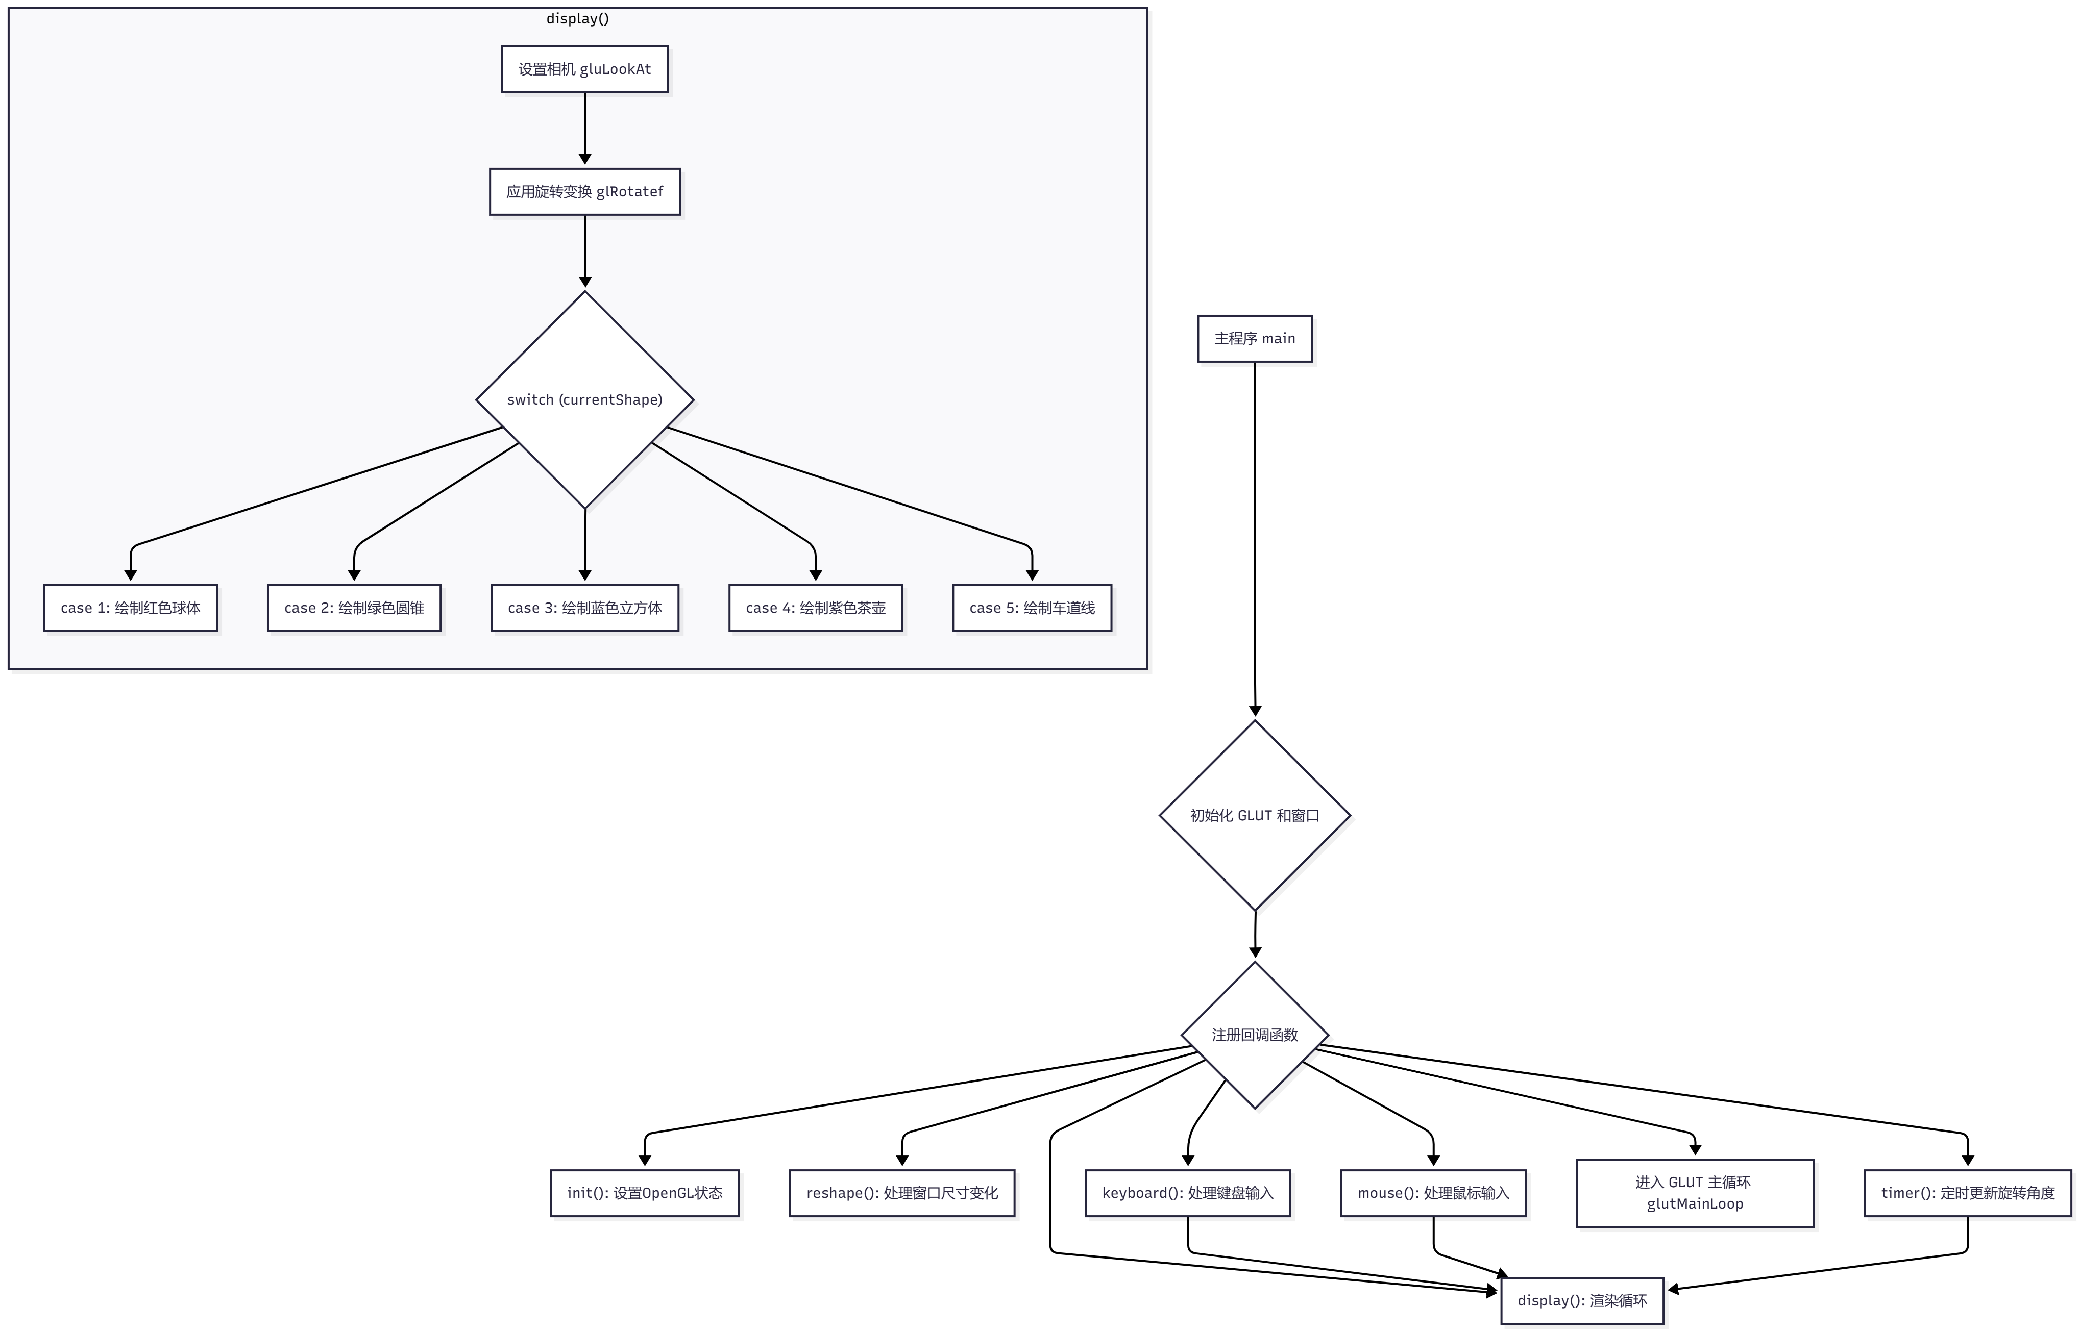
- 实验结果截图
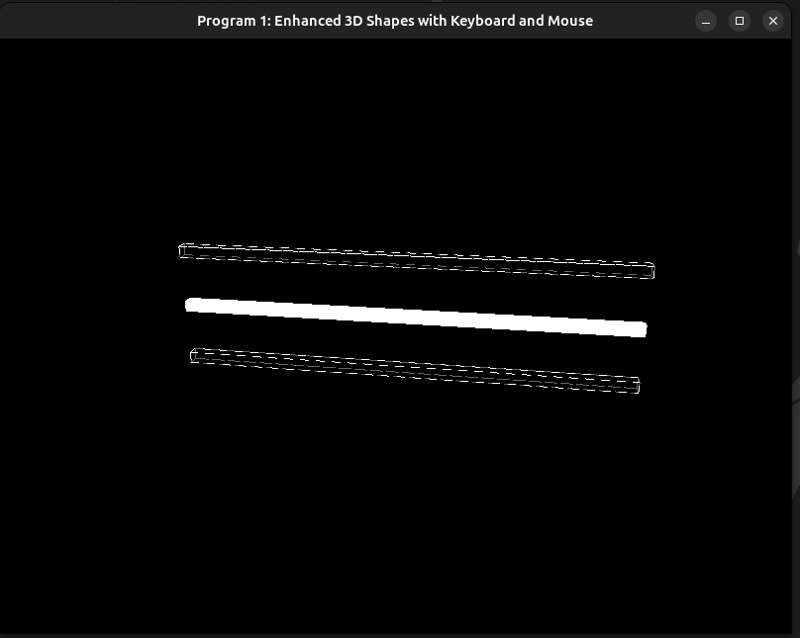
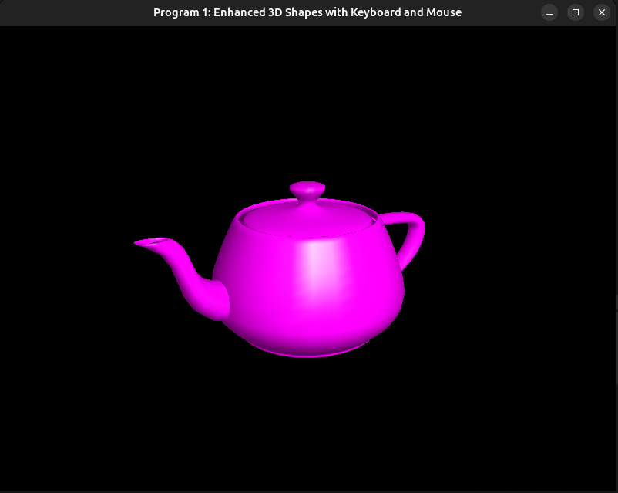
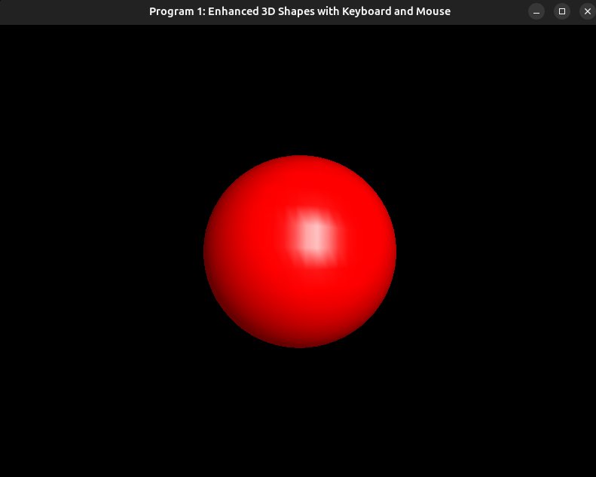
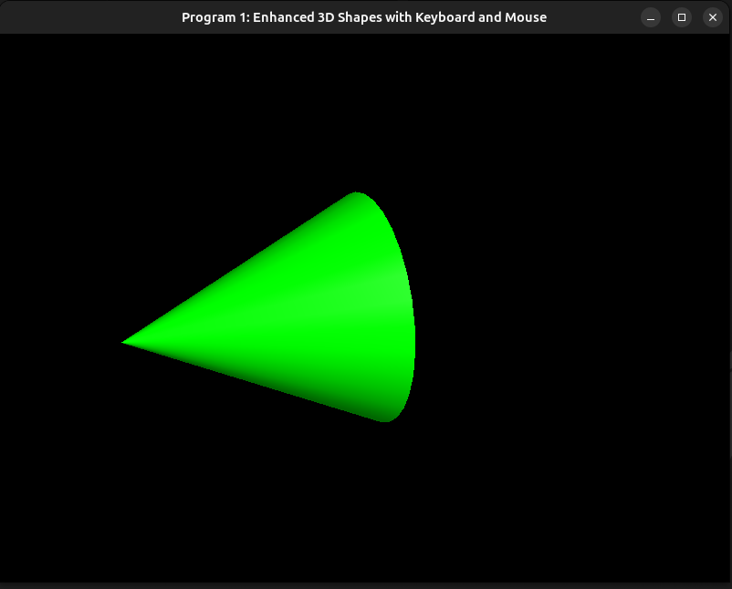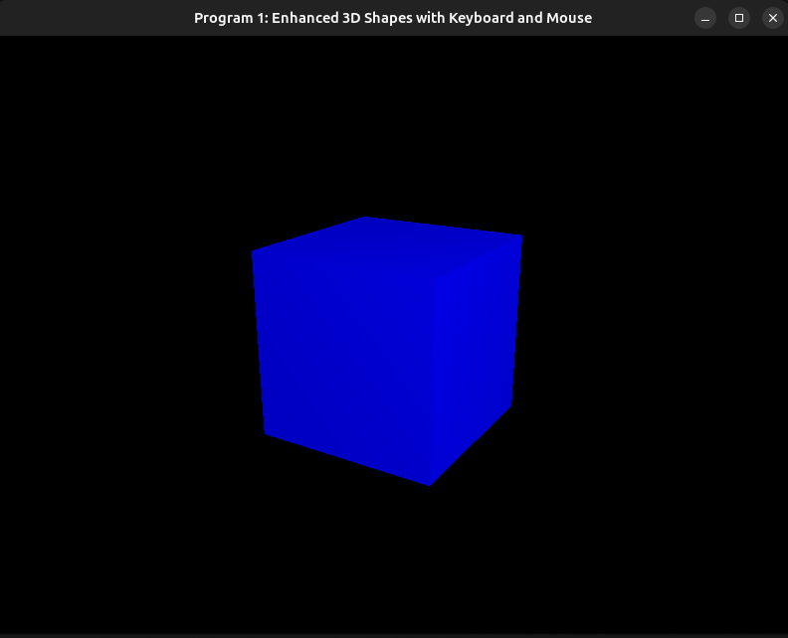
题目二：使用opengl函数写一个控制台程序，实现将一个半径0.1的立方体放大2倍后，再绕半径为0.5的圆周逆时针旋转60度的效果
- 程序名称
Main2
- 程序目标与功能
  - 目标： 使用 OpenGL 实现一个两阶段的连续动画，展示对一个立方体的复合几何变换过程。
  - 功能：
    - 程序首先显示一个边长为 0.2 的白色立方体。
    - 动画的第一阶段（0-2秒）：立方体在原地从其原始大小（1倍）线性放大到2倍。
    - 动画的第二阶段（2-5秒）：立方体保持2倍大小，同时绕世界坐标系原点在XZ平面上进行圆周运动，从0度逆时针旋转到60度，运动轨迹的半径为0.5。
    - 整个动画过程（5秒）结束后循环播放。
- 程序设计说明与结构框架图
  - 程序设计说明： 本程序通过 glutIdleFunc 注册空闲回调函数 idle，在CPU空闲时不断更新一个全局动画进度变量 animationProgress，并请求重绘，从而驱动动画。
    - 动画逻辑 (display 函数):
      - 通过 fmod 函数将 animationProgress 映射到 totalAnimationTime (5秒) 的周期内，得到当前动画的播放时间 elapsed。
      - 判断 elapsed 是否在第一阶段（<= scaleDuration）。
    - 放大阶段: 根据时间进度，线性插值计算出当前的缩放比例 currentScale，范围从 1.0 到 2.0。
    - 旋转阶段: 缩放比例 currentScale 固定为 2.0。计算出在旋转阶段经过的时间，并据此线性插值计算出当前的旋转角度 currentAngle (0到60度) 和对应的圆周坐标 (x_pos, z_pos)。
    - 应用变换:
      - 首先，使用 glScalef 应用计算出的缩放变换。
      - 接着，如果处于旋转阶段，则使用 glTranslatef 将立方体平移到计算出的圆周位置。
      - 最后，调用 glutSolidCube 绘制立方体。
    - 所有变换都在 glPushMatrix 和 glPopMatrix 之间进行，以确保变换不会影响到其他可能的绘制。
    - 主循环与更新: main 函数设置 idle 为空闲回调。idle 函数简单地累加 animationProgress 并调用 glutPostRedisplay，触发 display 函数的重新执行，从而实现动画的连续播放。
  - 结构框架图:
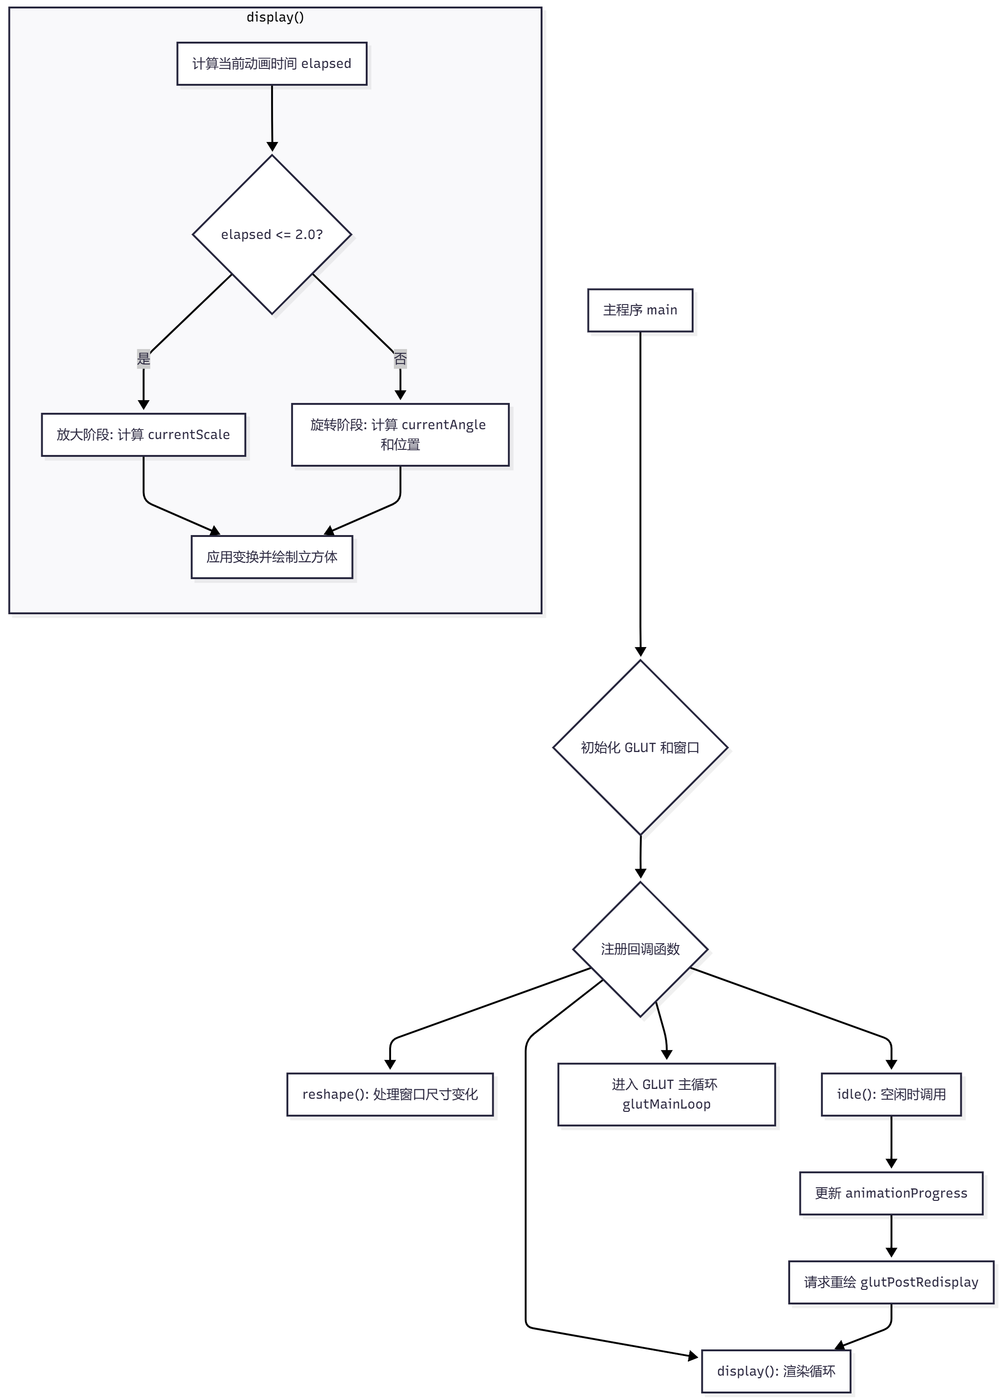
- 实验结果截图
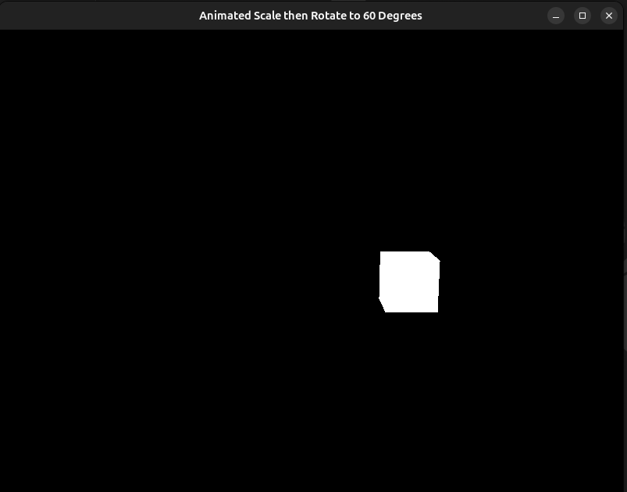
题目三：使用opengl函数完成一个控制台程序，实现将一个半径0.1的紫色茶壶顺时针旋转60度，再向右平移0.5。同时绘制一个半径0.1的圆球，实现由原点向上平移0.2的效果
- 程序名称
Main3
- 程序目标与功能
  - 目标：在一个带光照的场景中，同时对两个不同的三维物体（茶壶和球体）施加各自独立的、同步进行的线性变换动画。
  - 功能：
    - 程序在一个拥有单一光源的场景中，同时显示一个紫色茶壶和一个白色球体。
    - 在4秒的动画周期内，两个物体同时进行变换：
      - 紫色茶壶：从原点开始，同时顺时针绕Y轴旋转60度，并向X轴正方向（右侧）平移0.5个单位。
      - 白色球体：从原点开始，沿Y轴正方向（向上）平移0.2个单位。
    - 动画过程结束后循环播放。
- 程序设计说明与结构框架图
  - 程序设计说明：本程序的设计与题目二类似，使用idle函数和全局进度变量animationProgress来驱动动画。关键在于对两个物体使用独立的矩阵栈进行变换，以防止它们的变换相互影响。
    - 光照设置:在display函数开头部分，设置并启用了GL_LIGHT0光源，并开启了颜色材质，使物体的颜色能够响应光照。
    - 动画逻辑 (display函数):
      - 计算当前动画播放时间elapsed。
      - 根据elapsed和总时长totalAnimationTime，线性插值计算出茶壶和球体在当前时刻各自的变换参数（旋转角度、平移距离）。
    - 绘制茶壶:
      - 使用glPushMatrix保存当前矩阵状态。
      - 依次应用旋转 (glRotatef) 和平移 (glTranslatef) 变换。
      - 设置颜色为紫色，并调用glutSolidTeapot绘制茶壶。
      - 使用glPopMatrix恢复矩阵，撤销对茶壶的变换。
    - 绘制球体:
      - 再次使用glPushMatrix保存当前矩阵状态。
      - 应用向上平移 (glTranslatef) 变换。
      - 设置颜色为白色，并调用glutSolidSphere绘制球体。
      - 使用glPopMatrix恢复矩阵。
    - 独立变换的实现:通过为每个物体的绘制和变换操作包裹独立的glPushMatrix/glPopMatrix对，确保了茶壶的旋转和平移不会影响到后续球体的平移，反之亦然。
  - 结构框架图:
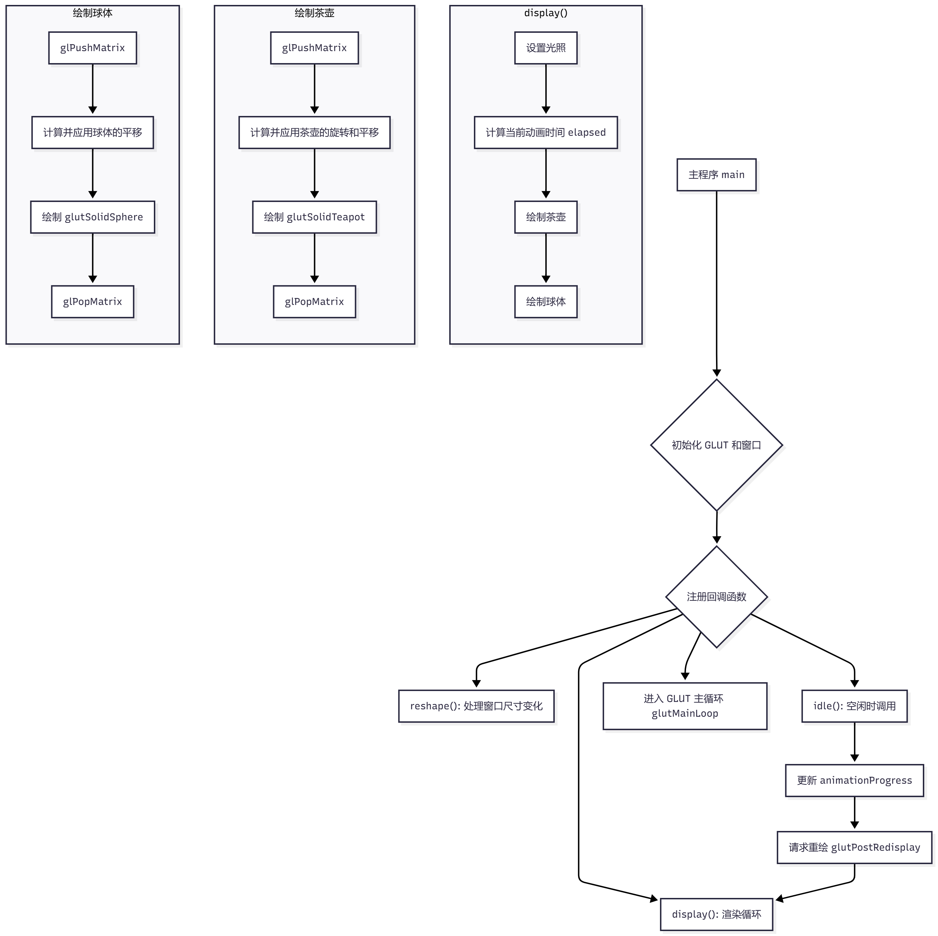
- 实验结果截图
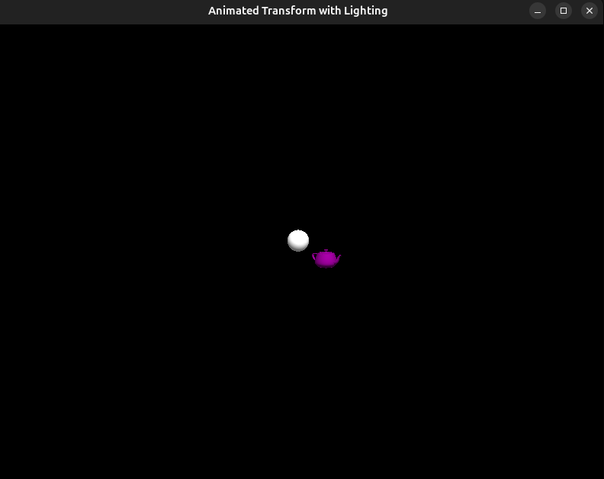
题目四：使用opengl函数完成一个控制台程序，利用窗口事件原理，实现将一个茶壶的上部1/2显示在窗口的左下1/4处
- 程序名称
Main4
- 程序目标与功能
  - 目标：掌握并应用 OpenGL 的视口（Viewport）和裁剪测试（Scissor Test）功能，实现将一个三维物体的一部分精确地绘制在窗口的指定区域。
  - 功能：
    - 程序将绘制区域限定在整个窗口的左下角四分之一。
    - 在该限定区域内，只显示一个白色茶壶的上半部分。
- 程序设计说明与结构框架图
  - 程序设计说明：本程序的核心在于display函数中对视口和裁剪区域的精确控制，它不依赖于动画。
    - 区域控制 (display函数):
      - 获取窗口尺寸:首先，通过glutGet获取当前窗口的宽度和高度。
      - 设置视口 (glViewport):计算出左下角1/4区域的像素坐标和尺寸，并调用glViewport将后续的渲染输出限定到这个区域。
      - 设置投影:针对这个新的、较小的视口，重新计算并设置合适的透视投影矩阵，以保证茶壶在其中显示时不会发生形变。
    - 启用裁剪测试 (glEnable(GL_SCISSOR_TEST)):启用裁剪功能。
    - 设置裁剪区域 (glScissor):为了只显示茶壶的上半部分，程序计算出左下1/4视口的上半部分区域（即整个窗口的左下1/8区域）的像素坐标和尺寸，并将其设置为裁剪框。glScissor会丢弃所有在该矩形区域之外的片元。
    - 绘制物体:调用glutSolidTeapot绘制茶壶。由于视口和裁剪区域的共同作用，最终只有茶壶的上半部分，且位于窗口左下1/4区域的部分，能够被成功渲染到屏幕上。
    - 恢复状态:绘制完成后，禁用裁剪测试并恢复视口为整个窗口，这是一个好习惯，可以避免影响后续其他可能的渲染任务。
  - 结构框架图:
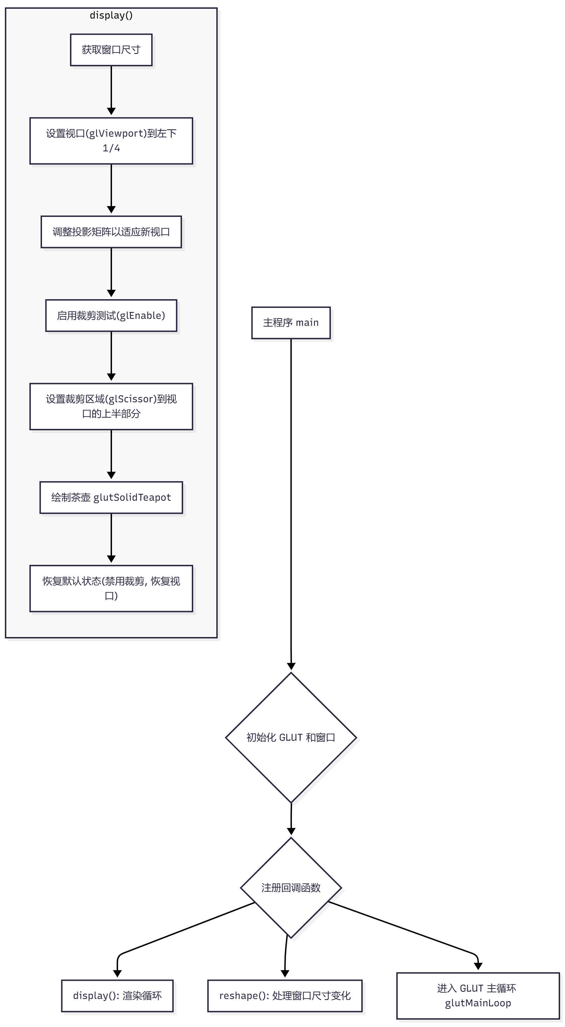
- 实验结果截图
